 | Istituto Omnicomprensivo“Montefeltro”  I.C. “A.Battelli” – I.I.S. “M.Vannucci”  Via Giusti - 61028 SASSOCORVARO (PU)  Tel. 0722-76137 – Fax 0722-76261 - C.F. 82006010415  E-mail: omnicomprensivo.montefeltro@provincia.ps.it  Posta certificata: psis00100b@pec.istruzione.it  Sito web: http://www.iis-montefeltro.it | 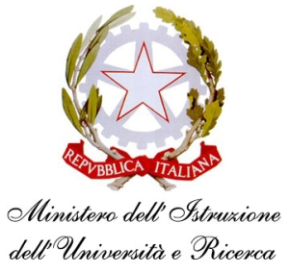

Sassocorvaro 15/01/2015
Comunicazione n. 169
AI DOCENTI
AGLI ALUNNI
DELLE CLASSI 4^ e 5^
DI SCUOLA SECONDARIA DI II GRADO

Al DSGA

Oggetto: Presentazione dello spettacolo “Apocalisse della scrittura” lezione spettacolo su “Le mosche del capitale” di Paolo Volponi.

Si comunica che nel giorno lunedì 19 gennaio 2015 alle ore 12.00 in Aula Magna la prof.ssa Donatella Marchi presenterà agli studenti ed ai docenti in indirizzo lo spettacolo di cui all’oggetto, che si terrà nell’Auditorium Comunale di Sassocorvaro il giorno 23 gennaio 2015 alle ore 21.00.
I docenti in orario sono tenuti ad accompagnare gli alunni in aula Magna come da orario sopra riportato e di curarne la sorveglianza durante l’incontro.

La presente comunicazione è pubblicata sul sito Internet della scuola all’indirizzo http://www.iis-montefeltro.it. al link ALBO/CIRCOLARI .

/uff.did.sp Il Dirigente Scolastico Reggente
Dott.ssa Reana Mazza

